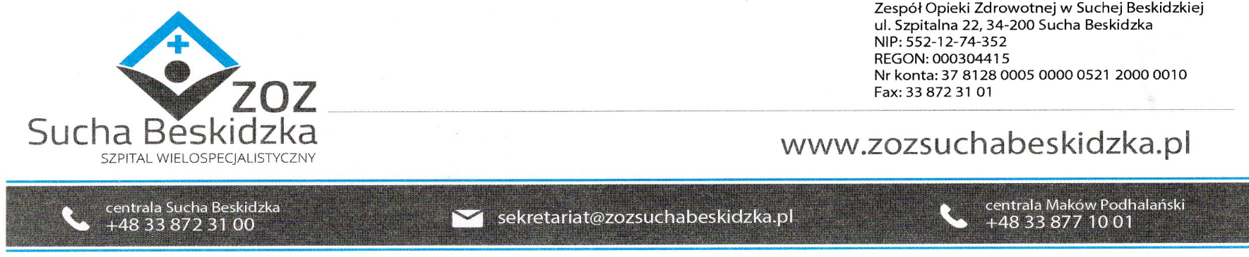
ZOZ.V.010/DZP/14/24 Sucha Beskidzka dnia 26.02.2024r.

Dotyczy : Ogłoszenia o unieważnieniu postępowania na dostawę produktów leczniczych w ramach programów lekowych dla Apteki Szpitalnej – uzupełnienie I

Dyrekcja Zespołu Opieki Zdrowotnej w Suchej Beskidzkiej informuje o unieważnieniu w/w postępowania.
Postepowanie zostaje unieważnione na podstawie art. 255 ust. 1 ustawy Prawo zamówień publicznych – nie wpłynęła żadna oferta.

